Computer Vision HW5 B07902127 資工三 羅義鈞

1. Dilation

f: 灰階圖，k: kernel (35553的八邊形，value = 0)

每個點以kernel為範圍找出最大值後修改為最大值並且存為新的圖片。

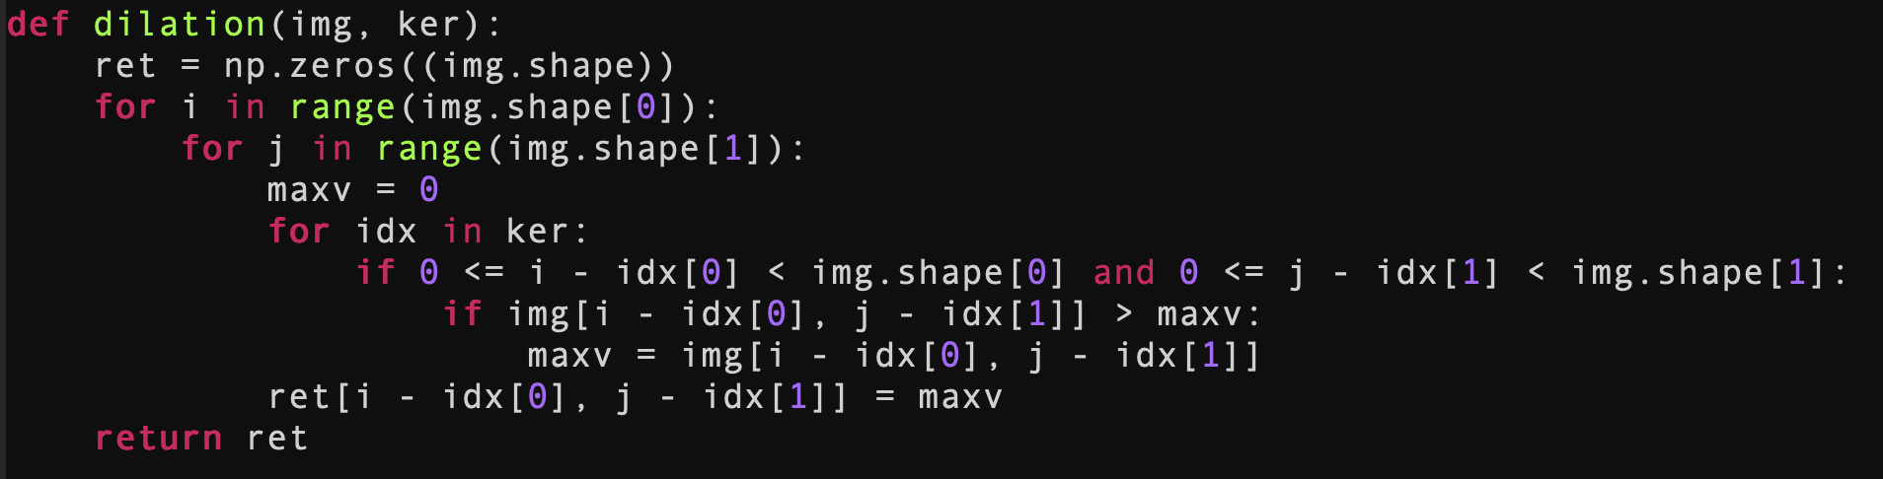

 dilation.bmp

1. Erosion

跟dilation很類似，只是換成最小值，其餘一樣。

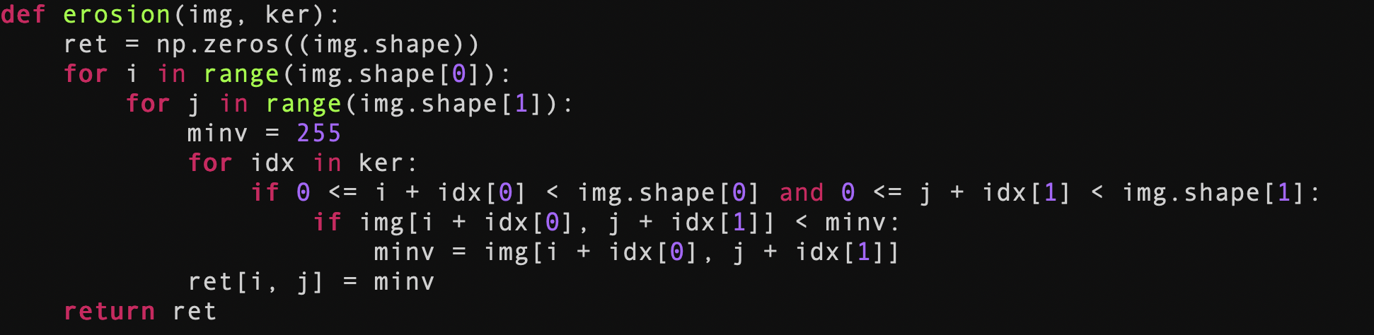

 erosion.bmp

1. Opening

$$f∘k=\left(f⊖k\right) ⨁ k$$

先erosion再dilation

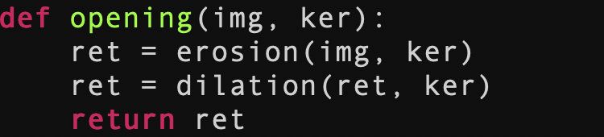

 opening.bmp

1. Closing

$$f∙k=\left(f ⨁ k\right)⊖k$$

先dilation再erosion

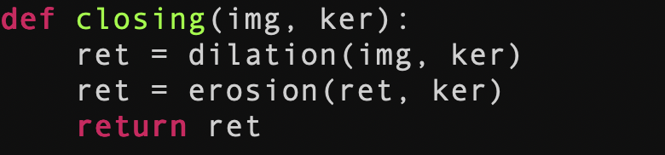

 closing.bmp